@

{Автор: С.Бойко}{Страница: 1} Анатолій Чичикало: «Цьогорічні посіви зернових та цукрових буряків вселяють віру та оптимізм»

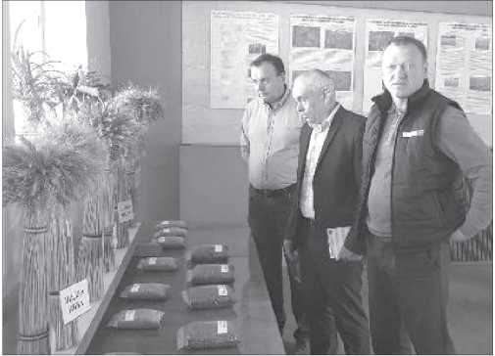
Посівна та вегетативний період - дуже відповідальний та важливий процес для всіх аграріїв, адже саме від нього залежить врожайність посіяних культур. Виявити, якими ж будуть ці здобутки та якими методами досягаються результати обробітку землі, дав змогу візит в.о.голови районної ради Анатолія Чичикала та керуючого справами районної ради Володимира Шевченка на поля Дослідно-селекційної станції Інституту біоенергетичних культур і цукрових буряків Національної академії аграрних наук України, де керує кандидат сільськогосподарських наук Микола Володимирович Бузинний.
Під час зустрічі Микола Володимирович досить детально розповів про сорти пшениці, які вирощуються на Дослідно-селекційній станції, поділився досвідом щодо застосування тих чи інших технологій підвищення врожайності цукрового буряку, зробив висновки з приводу доцільності вирощування виведених сортів на території району та країни.
За словами фахівця, на демонстраційних полях, високу врожайність показують такі сорти, як «Білоцерківська напівкарликова», «Олеся» та «Ясочка». «Царівна», «Лісова пісня» та «Романтика» належать до так званих «сильних пшениць», мають високий вміст клейковини хорошої якості. Також досить цікавими та сильними є сорти «Чародійка Білоцерківська» та «Щедра нива».
«Якими б не були сорти, урожайність багато в чому залежить від погоди, - наголошує Микола Володимирович, - і маємо надію, що нинішній рік буде сприятливим. Це дасть змогу говорити про високі врожаї пшениці всіх сортів».
Підбиваючи підсумки, Анатолій Чичикало сказав: «Вважаю сьогоднішню поїздку дуже необхідною та позитивною. Переконаний, що Дослідно-селекційна станція працює за останнім словом науки, з великим потенціалом на майбутнє. Усе побачене вселяє надію і дає підстави сподіватися на хороші врожаї, що забезпечать продовольчу безпеку країни».
С.Бойко.

@

{Автор: Н.Гончарова}{Страница: 1} Україна Шевченкова квітне, бо вишивана у неї душа!

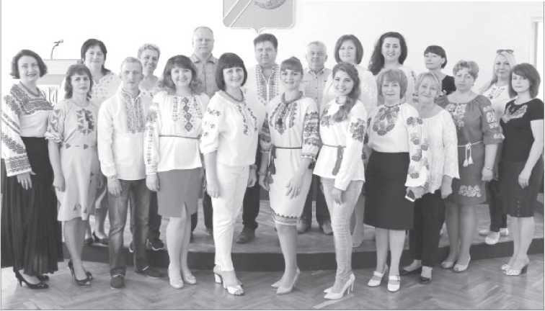
"Щороку, у третій четвер травня Україна відзначає День вишиванки. Тисячі людей у цей день одягаються у народний одяг, як символ єдності українців.
У День вишиванки слова Ліни Костенко «Бережи українське - носи вишиванку» стали своєрідним гаслом для багатьох. Традиційно до Дня вишиванки долучились школи та бібліотечні заклади Білоцерківського району. Оригінальними були у своїх вишиванках працівники районного Будинку культури та управління соціального захисту населення. Яскравим святковим вбранням зустрічали в цей день і працівники районної державної адміністрації, прийшовши на роботу у вишиваних сорочках, сукнях, віночках.
Яскраві, барвисті, вишиті бісером чи нитками - кожна з вишиванок унікальна і неповторна. Голова райдержадміністрації Геннадій Джегур привітав присутніх зі святом та подякував за збереження українських звичаїв вишиванки, яка є душею нації, її оберегом. Позитивні емоції, гарний настрій та почуття гордості переповнювали усіх, хто долучився до свята!
Н.Гончарова.

@

{Автор: Л.Романенко}{Страница: 1} За сумлінну працю - заслужене визнання.

«Золотий фонд» Білоцерківщини поповнився новим почесним громадянином з числа ветеранів сільського господарства.
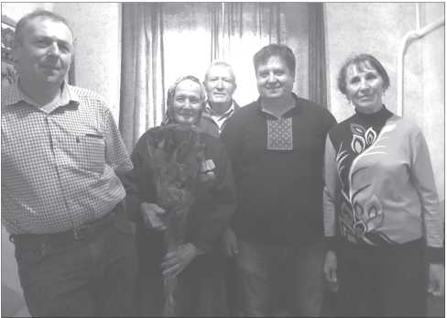
На підставі спільного розпорядження голови районної державної адміністрації, голови районної ради від 14 травня 2018 року цієї високої честі удостоєна мешканка села Володимирівка Ганна Степанівна Карабач.
Ганна Степанівна понад 40 років працювала в сільському господарстві. З них більше 20 років очолювала ланку по вирощуванню цукрових буряків. Очолюваний нею колектив постійно отримував високий урожай солодких коренів. Ланка багато разів була переможцем серед буряководів господарства, району. Праця трудівників ланки Г.С.Карабач завжди високо оцінювалася керівництвом, спеціалістами господарства, а сама ланкова була удостоєна високих державних нагород. За систематичне одержання ланкою понад 420-460 центнерів цукрових буряків з кожного гектара Г.С.Карабач нагороджена орденами Трудового Червоного Прапора, Трудової Слави ІІІ та ІІ ступенів. Окрім високих державних нагород, Ганна Степанівна нагороджена Почесною Грамотою Міністерства сільського господарства України. Вона обиралася депутатом районної ради, членом правління колгоспу. Г.С.Карабач була делегатом з’їзду колгоспників України від Білоцерківського району.
20 травня нинішнього року Ганна Степанівна відзначила свій поважний ювілей - 80-річчя від дня народження. Щиро привітав Ганну Степанівну з визначною датою в її житті голова Білоцерківської районної державної адміністрації Геннадій Васильович Джегур. Він подякував Ганні Степанівні за її багаторічну сумлінну працю, побажав міцного здоров’я, довгих щасливих років життя. Геннадій Васильович вручив ювілярці посвідчення Почесного громадянина Білоцерківського району «Золотий фонд» району. Цього дня Ганна Степанівна приймала вітання від сільського голови О.В.Костини, голови ради ветеранів села Л.І.Ярмілка, депутатів сільської ради, рідних, знайомих, ветеранів праці, з якими працювала багато, багато років.
Ганна Степанівна безмежно вдячна за привітання, визнання її скромної праці задля загального блага людей, нашої рідної України. Вона просила через засоби масової інформації передати велику подяку за привітання з днем народження. Всім міцного здоров’я, успіхів у праці, всіляких гараздів у житті. А рідній Білоцерківщині — миру, всебічного розвитку і процвітання.
Л.Романенко, завідуюча клубом с.Володимирівка.

@

{Автор: Н.Нагірна}{Страница: 1} Декларації з сімейними лікарями підписали вже близько 5 тисяч жителів Білоцерківщини.

Національна кампанія «Обери свого лікаря» у Білоцерківському районі просувається успішно. Наразі електронні декларації підписали вже майже 5 тисяч жителів району, ще 1000 декларацій знаходиться в опрацюванні. Про це розповів головний лікар району Олександр Лопот.
Як відомо, з 2 квітня 2018 року в Україні розпочалася національна кампанія "Лікар для кожної родини". Відповідно до нових правил, кожен українець має підписати декларацію із працівниками первинної медичної допомоги - терапевтом, педіатром чи сімейним лікарем. Пацієнт зможе підписати документ лише з одним лікарем, який буде стежити за його здоров'ям, забезпечувати первинну діагностику, надавати невідкладну допомогу під час різкого погіршення здоров'я, призначати необхідні аналізи і давати направлення до профільних фахівців.
Зараз на лікування одного жителя виділяють 240 грн., але після того, як заклад набуде статусу комунального некомерційного підприємства та укладе договір з Національною службою здоров’я України, ця сума зросте до 370 грн. Якщо ж на обслуговуванні будуть діти чи пацієнти, старші за 65 років, то коштів надаватимуть вдвічі більше. Для укладання декларації необхідні: паспорт, ідентифікаційний код і мобільний телефон. Щоб підписати декларацію для дитини, знадобиться свідоцтво про народження та документи одного з батьків або піклувальників.
З укладанням договорів не слід зволікати. Починаючи з 2020 року, безплатно одержати допомогу профільних фахівців можна буде лише в тому разі, якщо відповідне направлення дав сімейний лікар, терапевт або педіатр (виняток - екстрена допомога, вона завжди безплатна).
Н.Нагірна.

@

{Автор: Леонід Бойко}{Страница: 2} У Ходорові перепоховали бійців другої світової.

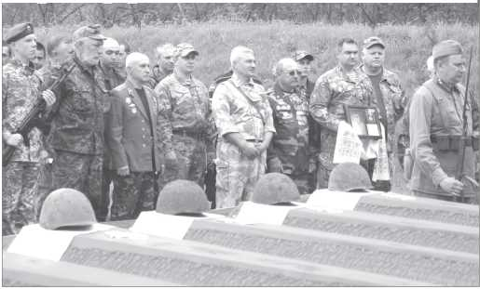
У селі Ходорів Миронівського району відбулось перепоховання 87 бійців, які загинули у 1943 році на Букринському плацдармі, форсуючи Дніпро. Їх серед інших знайшли пошуковці під час розкопок. Та з усіх ідентифікувати вдалося лише одного. Це - молодий сержант Аркадій Долідзе. Розпізнати воїна допомогла медаль за відвагу. Тепер нагорода поїде на батьківщину солдата - до Грузії.
Іраклій Рогава, радник посла Грузії в Україні, сказав: «Ми обов’язково передамо нагороду з документами в міністерство оборони Грузії, де вони зберігатимуться в музеї. А копії цих документів будуть обов’язково вручені сім’ї».
Восени 1943 року перший Український фронт на чолі з генералом Ватутіним почав форсувати Дніпро в районі Букрина. 11 кілометрів по лінії фронту і 6 кілометрів углиб - це Букринський плацдарм - один з найкривавіших епізодів битви за Дніпро. За словами учасників, сутички були настільки запеклими, що вода у Дніпрі була темно-кривавого кольору. Тут полягли близько 250 тисяч бійців, утім, достеменно назвати реальні втрати неможливо і нині.
У братській могилі села Ходорів спочиває кілька тисяч солдатів. Сьогодні тут перепоховали останки ще вісімдесяти семи. Їх протягом року під час розкопок знаходили пошуковці. Ідентифікувати загиблих - неможливо.
У братській могилі села Балико-Щучинка Кагарлицького району, де споруджено меморіальний комплекс Букринського плацдарму, поховано понад 3 тисячі бійців, кілька тисяч - у братській могилі в селі Ходорів. Тіла інших воїнів захоронені в різних населених пунктах і дворах або опинилися під водою Канівського водосховища. Тож пошукові роботи останків загиблих бійців тривають і досі, - сказав Ігор Крохмаль, учасник пошукової групи «Пошук».
У церемонії перепоховання взяли участь представники Державної служби України у справах ветеранів війни та учасників антитерористичної операції, місцевих органів влади, Всеукраїнської спілки ветеранів війни та її регіональних організацій, представники Об’єднання ветеранів України Білої Церкви та району, Харкова, Дніпра, Запоріжжя, Києва та області, Миронівського району а також народний депутат України Хвича Мепарішвілі, представники Посольства Грузії в Україні, делегації Білоцерківського національного аграрного університету.
Під час церемонії перепоховання митрополит Білоцерківський і Богуславський Августин разом з духовенством відслужили панахиду за воїнами. Всі присутні вшанували пам'ять захисників хвилиною мовчання.
Леонід Бойко, журналіст.
Фото автора.

@

{Автор: Віталій Ґаґан}{Страница: 2} Вшанування пам'яті ветеранів у Розаліївці.

Панахидою за загиблими розпочалося відзначення Дня пам’яті та примирення у Розаліївці. Понад сотня людей різного віку зібралася вранці в центрі села біля стелли, на якій викарбувані імена загиблих в роки війни розаліївців.
Після богослужіння, яке проводив священик отець Василь з церковним хором, розпочалася основна програма заходу. Урочисту частину коротким вступним словом відкрив голова сільської ради Володимир Грабовський. Духовий оркестр заграв Гімн України.
Далі з імпровізованої сцени перед входом до Будинку культури лунали пісні та вірші у виконанні учнів Розаліївської середньої школи - Голуб Анастасії (пісня «Перемога»), Дубась Вікторії, Куницької Наталії, Сидоренка Богдана, Сухецької Дарини, Черепенчук Ольги, Шлянчака Віталія. Варто відзначити також учнів - учасників духового оркестру - Жандара Валентина, Коваль Анастасію, Лещенка Данила, Луцик Владлену.
Не обійшлося й без інцидентів. Під час виступу Максима Кірсанова раптом пропав музичний супровід пісні «Дев’яте травня», яку він виконував. Але хлопець не розгубився і, вибачившись перед публікою, сказав: «Я заспіваю акапельно. Відсутність музики мені не завадить». Люди оплесками підтримали винахідливого хлопця, який гідно вийшов із ситуації.
Також перед розаліївцями виступила дочка ветерана Другої світової війни і колишнього вчителя розаліївської школи Шкаранди Леоніда Назаровича - Ольга Леонідівна. А ведучі заходу - Назарко Вікторія Вікторівна та Невихожа Жанна Вікторівна - назвали поіменно всіх розаліївців - учасників війни - і загиблих на фронті, і тих, хто вижив та повернувся додому. Цифри вражають. На фронтах Другої світової війни воювали 230 мешканців села, з яких 125 були вбиті або пропали без вісті. Пам’ятаймо наших предків. Шануймо їх. Заради життя...
Віталій Ґаґан.

@

{Автор: І.Кондратюк}{Страница: 2} Передовсім - річковий водовід.

Із сесії міськради.
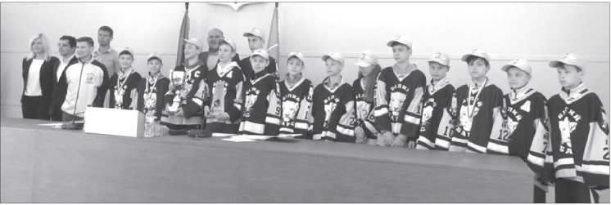
На 51-й, позачерговій, сесії Білоцерківської міськради депутати ухвалили Звернення до Президента України щодо захисту майнових прав територіальної громади на річковий водовід В-3. Він знаходиться за містом і призначений для подачі гіпохлориду на першу станцію підйому води. За словами очільника Білої Церкви Геннадія Дикого, це об’єкт інженерної інфраструктури та благоустрою і згідно з чинним законодавством не підлягає приватизації. Якщо ж трубопровід вилучити, а такі спроби зловмисники робили неодноразово, то Біла Церква, Білоцерківський район і місто Умань можуть залишитися без питної води. А це - катастрофа, подія з тяжкими наслідками. Тому міська рада просить гаранта Конституції вжити вичерпних заходів щодо захисту майнових прав громади Білої Церкви.
А ще Геннадій Дикий наголосив, що трубопровід є власністю міста. І передається він комунальному підприємству «Водоканал», а не концесіонеру - товариству «Білоцерківвода». Як відомо, в лютому зловмисники викопали 190 метрів труби діаметром 1420 міліметрів і збиралися її продавати.
На щастя, ганебний вчинок було зупинено. Тепер для відновлення водогону знадобиться не один мільйон гривень. На цей час балансова вартість труби - понад п’ять мільйонів гривень, а фактична - сорок мільйонів. Було б добре, аби подальше утримання містом водогону позначилось ще й на зниженні тарифів.
Це, напевне, мрія кожного білоцерківця.
Додам: на передсесійному засіданні постійних комісій міської ради депутат Володимир Бабенко оприлюднив дещо іншу інформацію. Мовляв, будували зазначений водовід ще в Радянському Союзі, але не здали в експлуатацію. І об’єкт купило товариство «Новація-1». Тому досі триває судова тяганина, хто ж справжній господар труби. Сам Бабенко стверджує, що труба не є власністю міста. А акт про передачу водогону Білій Церкві фіктивний. Разом з тим товариство «Новація-1» подавало позов до суду на двох відповідачів. І один з них - міська рада. Ось така ситуація. А розібратись у ній мають фахівці, щоб не поширювались глухі чутки.
Під час сесії депутати розглянули питання про виведення майна зі складу об’єкта концесії та укладання додаткової угоди до концесійного договору. Також внесли зміни та доповнення до попереднього рішення міської ради про цьогорічний бюджет міста. Це зумовлено надходженням кількох субвенцій, зокрема, на реалізацію програми «Нова українська школа», капітальний ремонт доріг та енергозбереження. Так, допомога з обласного бюджету на ремонт вулиць перевищує дев’ять мільйонів гривень, а на енергозбереження - 19 з половиною мільйонів.
Міській раді вкотре не вистачило голосів для затвердження на посаді заступника міського голови Інни Паливоди. Вона, нагадаю, працює завідувачкою відділу комунального закладу Київської облради «Академія неперервної освіти». Також депутати не спромоглися внести зміни до свого попереднього рішення про утворення виконкому міськради з визначенням його чисельності та затвердженням персонального складу.
І насамкінець приємний факт. Народні обранці та запрошені стоячи привітали в сесійній залі юних хокеїстів білоцерківської команди «Білий барс» з другою перемогою в чемпіонаті України. Тренер-викладач спортсменів, а вони 2005 року народження, - Євген Степанов. До поздоровлень приєднується й редакція «Замкової гори».
І.Кондратюк.

@

{Автор: В.Поліщук}{Страница: 2} «Впровадження механізму соціального замовлення: конспект вигод і план дій»

Прес-конференція.
«Впровадження механізму соціального замовлення: конспект вигод і план дій» - на таку тему в Агенції стратегічного розвитку Білої Церкви відбулась прес-конференція. З представниками місцевих засобів масової інформації зустрілися Валерій Панько - керівник проекту «Нова якість соціальних послуг через впровадження механізму соціального замовлення в Білій Церкві та Київській області», Андрій Крупник - експерт-консультант проекту, директор Одеського інституту соціальних технологій та Ігор Гейло - депутат Білоцерківської міськради.
Зазначалось: соціальне замовлення - це комплекс заходів для розв’язання пріоритетних соціальних проблем силами громадських об’єднань у співпраці з органами місцевої влади. Така технологія виправдала себе в багатьох українських та іноземних містах. Наприклад, в Одесі соціальне замовлення практикують 17 років. При цьому до дев’яти з половиною мільйонів бюджетних гривень громадські організації додатково залучили ще 30 з половиною мільйонів гривень.
За словами Андрія Крупника, соціальне замовлення значно відрізняється від інших форм міжнародної взаємодії, зокрема, грантів цільової підтримки громадських організацій чи громадського бюджету. Скажімо, в тій же Одесі лише торік було подано на конкурс 73-и проекти, і половина з них стала переможцями. Серед найвартісніших задумів, які реалізовуватимуть нинішнього року, - соціальний захист осіб з інвалідністю та їх соціально-психологічна реабілітація, розширення мережі пунктів замісної підтримувальної терапії для споживачів наркотиків, мудрість і активне довголіття, соціальне обслуговування тяжкохворих та інші.
При соціальному замовленні ініціатор проекту сам його виконує і несе відповідальність за результати. А конкурс проектів проводиться лише після детального дослідження спеціальних проблем та їх ранжування. Учасниками замовлення можуть бути громадські або благодійні організації, органи самоорганізації населення, інші публічні формування зі статусом юридичної особи.
Валерій Панько акцентував на тому, що в центрі соціальної політики має бути людина, а не структура для надання певних соціальних послуг. Також він подякував за фінансову підтримку в реалізації проекту Фондові сприяння демократії посольства США в Україні.
А депутат Білоцерківської міськради Ігор Гейло зауважив, що проект «Нова якість соціальних послуг через впровадження механізму соціального замовлення» уже виконує міське товариство дітей-інвалідів та їх батьків «Аюрведа». І цю ініціативу варто підтримати й поширити. Адже соціальне замовлення відкриває людям можливість отримати такі послуги, які не в змозі надавати муніципальні установи.
Що ж планується зробити на перших порах для реалізації проекту в усій Білій Церкві, а згодом і в Київській області?
Організатори прес-конференції запевнили, що спочатку проведуть навчання для депутатів і посадовців міськради, керівників громадських організацій та бізнесменів. Далі фахівці розроблять проект Положення про соціальне замовлення, виявлять пріоритетні соціальні проблеми і організують конкурс відповідних проектів. Передбачається, що для реалізації найкращих задумів потрібен щонайменше мільйон гривень.
Більше подробиць про проект шукайте на сайті «Соціальне замовлення в Білій Церкві» або на сайті Всеукраїнської асоціації сприяння самоорганізації населення.
В.Поліщук.

@

{Автор: }{Страница: 2} Місцеві бюджети Білоцерківського регіону додатково отримали 86,7 млн. гривень.

ОДПІ інформує.
За січень-квітень поточного року надходження платежів склали майже 552 млн. гривень. Темп росту становить 118,7%.
Структура місцевих бюджетів залишається сталою - як і раніше, майже 63% надходжень забезпечується за рахунок сплати податку на доходи фізичних осіб. За чотири місяці 2018 року відрахування з доходів громадян склали 348 млн. гривень. Також місцеві бюджети отримали 105,8 млн. гривень єдиного податку (майже 19% надходжень), 49,8 млн. гривень плати за землю (майже 9%) та 11,9 млн. гривень податку на нерухоме майно, відмінне від земельної ділянки (2,1%). Про це повідомив очільник Білоцерківської ОДПІ Віталій Голодняк.
Він підкреслив, що розвиток підприємницької ініціативи та надання високоякісних послуг платникам сприяє своєчасному наповненню місцевих бюджетів та розвитку громад.
Білоцерківська ОДПІ.

@

{Автор: }{Страница: 2}«ПероДактиль» нагородив переможців.

30 найталановитіших дітей з різних куточків України зібралися на вихідних у Білій Церкві, щоб отримати нагороди за перемогу в дитячому літературному конкурсі «ПероДактиль».
Конкурс розпочався у вересні минулого року і проходив у 2 етапи. Було подано понад 400 заявок від школярів з усіх регіонів України, окрім Криму. Цікаво, що після Київської, друге місце за кількістю учасників посіла Донецька область. Цього року змагання відбувалися вже вдруге і рівень конкурсних робіт значно виріс. Тому журі, до складу якого увійшли відомі українські письменники Іван Андрусяк, Леся Мудрак, Галина Невінчана, Олег Рибалка, Тетяна Стус, Григорій Фалькович, мало нелегке завдання.
Завдяки партнерській підтримці переможці отримали грошові призи, набори книг від видавництв «Фонтан казок» та «Легенда», сертифікати на навчання у школі медіа-освіти «Фабрика розвитку для підлітків» та абонементи на відвідування підліткової програми «Книжкового арсеналу». Окрім того, цього року було безліч відзнак від партнерів конкурсу, які мали змогу ознайомитися з усіма творами та обрати ті, які сподобаються їм.
Вже у вересні цього року стартуватиме наступний «ПероДактиль», організатори якого сподіваються, що з кожним роком все більше творчих дітей України матимуть можливість реалізовувати свої таланти завдяки комунікації та залученню їх до літературного процесу.
perodaktyl.com.ua
facebook.com/perodakt

@

{Автор: }{Страница: 5} Чому жовтіє листя у ваших огірків та що з цим робити.

Перша причина банальна - деяке нижнє листя усередині грядки жовтіє і відмирає від недоліку світла. Це взагалі не привід для занепокоєння, це нормальне явище. У цьому випадку просто час від часу обривайте жовті листочки і насолоджуйтеся збором урожаю.
Причина друга - недолік або надлишок вологи. У звичайне літо огірки рекомендують рясно поливати два-три рази на тиждень, а спекотним літом - щодня, глибоко промочуючи землю. Причина третя - грибкові захворювання. Якщо тридцятиградусна спека змінилася холодними дощами і зниженням нічних температур, тримайтеся: грибки не змусять себе чекати.
Причина четверта - шкідники. Білокрилка або павутинний кліщ висмоктують всі соки з огіркового листя, у результаті листя жовтіє і гине.
Причина п'ята - нестача живильних елементів. Якщо в огіркових листях жовтіють і сохнуть краєчки, можливо їм не вистачає калію або магнію. Темно-зелені жилки на тлі жовтизни можуть сигналізувати про дефіцит заліза або марганцю. Жовтіюче верхнє листя буває при недоліку міді. Цю ситуацію допоможуть виправити підживлення.
Що робити:
1. Намагайтеся дотримувати сівозміни. Не саджайте огірки на тому самому місці рік у рік, не саджайте їх після кабачків або гарбуза, інакше істотно підвищується ймовірність «підхопити» грибкове захворювання.
2. Вчасно та рясно поливайте свої огірочки. Якщо ви буваєте на ділянці тільки у вихідні, не полінуйтеся добре замульчувати грядки бур'янами або скошеною травою.
3. Виконайте підживлення органічними або мінеральними добривами.
4. Після появи сходів у фазі 3-4 листочків (а потім через кожні 10 днів) обприскайте огірки такою сумішшю: 20 г господарського мила, 1 л молока і 30 крапель йоду на 10 л води.
5. У червні пролийте огірки розчином соди (1 ст. л. на 10 літрів води). Лужне середовище не до смаку патогенним грибкам.
6. Для захисту від хвороботворних грибків і бактерій використовуйте біологічні препарати (наприклад, триходермін). Вони придушують шкідливі мікроорганізми, але при цьому безпечні для людини і тварин.

@

{Автор: }{Страница: 6} Які цукерки найбільш шкідливі. Антирейтинг від дієтологів.

Цукерки - солодкі кондитерські вироби, виготовлені з цукру, шоколаду, зацукрованих фруктів і інших продуктів. На світі існує безліч різновидів цукерок - це помадки і батончики, льодяники і карамельки з різними начинками, іриски, трюфеля і грильяж, шоколадні, молочні та вафельні цукерки і безліч інших різновидів.
Навіть якщо відкинути смакові суперечки, залишається запитання: небезпечні цукерки чи ні?
Очевидно, що особливої користі від солодощів чекати не слід, оскільки вони містять неймовірно багато цукру, причому саме цей компонент, а не шоколад, частіше всього стоїть на першому місці у списку інгредієнтів.
Цукор - не єдина небезпека. Надмірна кількість жирів у солодощах приводить до того, що на зубах дуже довго залишається в’язка плівка, яка є поживним середовищем для бактерій, що виділяють молочну кислоту, а вона роз’їдає нашу емаль.
Ще один удар по здоров’ю, який завдають цукерки (як, зрештою, і випічка) - це трансжири. Їх сучасна світова наука вважає одним із найважливіших факторів ризику розвитку серцево-судинних захворювань.
Дієтологи склали свій антирейтинг і найбільш шкідливими визнали цукерки з алкогольною начинкою. На їх думку, спиртне, цукор і жир - це потрійне навантаження на печінку та підшлункову залозу.
На другому місці за шкідливістю серед солодощів виявилась карамель, на третьому - цукерки з вареним згущеним молоком і батончики.
Найменш шкідливими, за словами дієтологів, виявились горіхи та сухофрукти у шоколаді, там хоча б присутня клітковина, яка сповільнює всотування цукру.

@

{Автор: Микола Отиченко}{Страница: 6} 27,28 травня-День Святої Трійці.

Духовність.
У перших числах червня, закінчивши жнива та збирання пшениці, юдеї готувалися до свята П’ятидесятниці. Пекли хліби з зерна нового врожаю, вибирали зі своїх стад найкращих тварин для принесення в жертву. П‘ятидесятниця мала для них майже таке значення, як і Пасха. Юдеї з усього світу прагнули потрапити цього дня до Єрусалиму, аби принести там встановлену жертву.
Мешканці Єрусалиму цілу ніч перед П‘ятидесятницею проводили у молитві, а рано-вранці численні натовпи рушали до храму. Особливо палкою була молитва апостолів про цей народ, який усе ще служив тіні, тим часом як уже явилася дійсність: вели на заклання ягня чи козла, коли тягар світового гріха уже взяв на себе Божественний Агнець і здійснив спасіння світу, бувши заколеним від цього самого нерозумного натовпу, який не відав, що творить. І молитва апостолів була почута.
О третій годині ранку, коли вони молилися, раптом зчинився страшенний шум, дім, у якому вони перебували, здригнувся, мов від урагану, поєднаного із землетрусом; наче вогняне полум‘я освітило дім і розділилося над кожним із апостолів на вогненні язики. Апостоли відчули себе наче знову народженими. Вмить пригадалися їм всі вчення, чуті від Господа, кожне слово цього вчення, ніби пекло в їхні серця, вимагаючи відкритого всенародного сповідання.
Апостоли зрозуміли, що сповнилися Духа Святого і нестримна сила спонукала їх до проповіді Слова Божого всім народам. Вони вийшли із світлиці з очима, що сяяли наче блискавка, і нестримно полилася їхня натхненна мова про Месію-Христа, розп'ятого і воскреслого, (Діяння 2 глава.)
Після цього свята П’ятидесятниці почалося у світі швидке зростання Христового суспільства, Церкви, яка робила християн цілком несхожими на користолюбивих синів світу цього. «Слід підкорятися більше Богові, аніж людям», - так відповідали апостоли синедріону, що прагнув їхньої смерті, жорстоко переслідуючи і всіх інших, хто хрестився та приєднався до учення апостолів про віру Христову.
Це і наша лінія поведінки, у якій ми виявляємо вірність Богові та апостолам. Наша сила у Христі, Який був розіп‘ятий і воскрес, вознісся і гряде. У вірі та вірності Йому нехай зміцнює нас Дух Святий, що зійшов на апостолів, для прийняття Його і відкриваємо ми з вами серця наші у цей святий день П‘ятидесятниці.
Перший день Свята, тобто неділю, Церква присвячує на славу Пресвятої Трійці. Цей день у народі називають Троїцьким Днем. А другий, тобто, понеділок - на славу Духа Святого; від нього називається Духовим Днем.
У свято П‘ятидесятниці прийнято прикрашати храм і своє житло клечанням - гілками з дерев, квітами, і самим до храму треба йти з квітами. Прикрашання храмів і осель в цей день духмяною зеленню, квітами є, по-перше, визнанням живлючої сили Животворчого Духа, а по-друге - належним присвяченням Богові весняно-літніх паростків.
Микола Отиченко.

@

{Автор: Олена Шумигора}{Страница: 6} Дотримуйтесь правил під час відпочинку!

Шановні громадяни, з метою запобігання виникнення нещасних випадків у період святкових, вихідних, Білоцерківський РВ ГУ ДСНС України у Київській області закликає вас дотримуватися правил безпеки під час перебування на місцевих водоймах та у лісах і привчати до цього дітей.
Пам’ятайте: джерелом пожежі в лісі є необережно кинутий сірник або недопалок. Виберіть місце для вогнища та обладнайте його. Ніколи не залишайте вогнище без догляду. Не загашене вогнище може бути причиною лісової пожежі. А залишена на сонячній галявині пляшка чи уламок скла, фокусуючи сонячне проміння, здатні спрацювати як запалювальні лінзи. Це досить часто призводить до самозагоряння лісових масивів.
Якщо ж ви виявили в лісі незначне загоряння, спробуйте його негайно загасити за допомогою води, землі або гілки листяного дерева, поки вогонь не розповсюдився на значну площу. Якщо ж пожежа стрімко поширюється, негайно повідомте про це Службу порятунку за номером «101».
Олена Шумигора, провідний інспектор, Білоцерківський РВ ГУ ДСНС України у Київській області.

@

{Автор: }{Страница: 7} Дохідна частина районного бюджету за 4 місяці 2018 року склала 220 млн. грн.

Підсумки виконання бюджету за 4 місяці поточного року вказують на стабільну ситуацію, зростання як доходів, так і видатків порівняно з показниками 2017 року. Про це розповів начальник фінансового управління Білоцерківської районної державної адміністрації Анатолій Титаренко.
По доходах забезпечено виконання плану та досягнуто зростання. Так, за 4 місяці по зведеному місцевому бюджету доходи склали 240,6 млн. грн., власні доходи становлять 45,4 млн. грн. Основними бюджетоутворюючими податками є: податок на доходи фізичних осіб (24,7 млн.грн., 54,4%), плата за землю (8,2 млн.грн.,18,1%), єдиний податок (7,3 млн. грн.,16,1%), акцизний податок (2,9 млн.грн.,6,4%).
Дохідна частина районного бюджету за 4 місяці 2018 року склала 220 млн.грн., власні доходи по районному бюджету - 25,2 млн.грн.
Бюджетоутворюючі підприємства:
- ПрАТ «Росава» - 5,4 млн. грн., ПДФО; (21,9%),
- Молочна компанія Мілк Лайн - 1,4 млн. грн. (5,7%),
- Білоцерківський лісгосп - 1,2 млн. грн. (4,9%),
- ТОВ «Укрюг» - 1,0 млн. грн. (4%),
- ТОВ «Епіцентр» - 0,74 млн. грн. (3%),
- ВАТ ТДВ «Терезине» - 0,74 млн. грн. (3%),
- ТОВ Агрофірма «Дім» - 0,59 млн. грн. (2,4%),
- ПрАТ «Маки» - 0,53 млн. грн. (2,1%),
- СВК ім.Щорса - 0,51 млн. грн. (2%).
В розрізі органів місцевого самоврядування зафіксовано такі показники по доходах:
- Шкарівська сільська рада - 6,4 млн. грн.;
- Терезинська селищна рада - 2,4 млн. грн.;
- Пилипчанська сільська рада - 1.3 млн. грн.;
- Піщанська сільська рада - 1,05 млн. грн.;
- Озернянська сілька рада - 1,03 млн. грн.
В порівнянні з попереднім роком найбільший приріст надходжень мають:
- Маловільшанська сільська рада - 578,8 тис. грн.
- Терезинська селищна рада - 545,1 тис. грн.
- Томилівська сільська рада - 400.3 тис. грн.
Що стосується видатків, то вони по зведеному місцевому бюджету склали 243,7 млн.грн. Із загальної суми видатків 151,5 млн.грн. спрямовано на соціальний захист населення, 43,5 млн.грн. - на освіту, 24,2 млн.грн. - на охорону здоров’я, 9 млн.грн. - утримання органів місцевого самоврядування, 5,1 млн.грн. - житлово-комунальне господарство, 5 млн.грн. - галузь культури. 3,8 млн.грн. становить реверсна дотація (це кошти, які місцеві бюджети передають до державного бюджету для горизонтального вирівнювання податкоспроможності територій). На заробітну плату з нарахуваннями витрачено 48,1 млн. грн., на енергоносії - 8,5 млн.грн.
По районному бюджету видатки склали 225,8 млн.грн. Зокрема, на соціальний захист населення - 150,5 млн.грн., освіту - 41,9 млн. грн., охорону здоров’я - 24,2 млн.грн., культуру - 3,4 млн.грн., фізичну культуру та спорт - 528,9 тис.грн. 38,6 млн.грн спрямовано на виплату заробітної плати, 7,7 млн.грн. - оплату енергоносіїв, 1,3 млн.грн. - придбання продуктів харчування.
Відділ внутрішньої політики, зв'язків з громадськістю та ЗМІ райдержадміністрації.

@

{Автор: }{Страница: 7} Підбито підсумки футзального сезону.

Відбулася довгоочікувана подія для всіх футзалістів та вболівальників Білоцерківщини - підбиття підсумків сезону 2017-2018 рр. В присутності представників команд та високоповажних гостей кращі команди та кращі гравці отримали свої заслужено виборені нагороди. Перед початком церемонії учасників турніру привітали голова районної державної адміністрації Геннадій Джегур, заступник голови адміністрації Володимир Толочко, начальник відділу молоді та спорту Надія Крилевець.
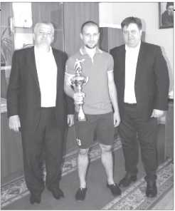

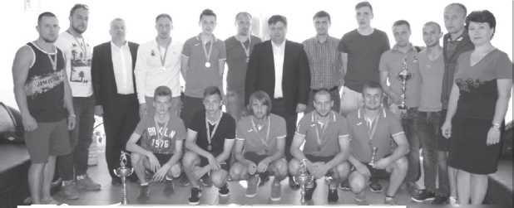
10 команд впродовж 4 місяців змагалися в районній лізі з футзалу. Сотні цікавих голевих моментів, емоції та спортивний запал вирували на футзальному майданчику.
Отже, за підсумками змагань 3 місце зайняла команда ФК "Інтер" (с. Фурси, президент та головний тренер Мартін Погасян, капітан - Віталій Коваль). Срібним призером став коллектив "Old Stars" з міста Біла Церква (президент та головний тренер Єгор Сергієнко, капітан команди - Володимир Ординський). Переможцем турніру названо футбольний клуб "Граніт" (с.Шкарівка, президент та головний тренер Сергій Ковальчук, капітан - Олександр Скороход).
Кращим бомбардиром турніру став Євген Войтенко (ФК "Піщана), кращий воротар - Сергій Савельчук (ФК "Граніт"), кращий захисник - Віталій Коваль (ФК "Інтер"), кращий гравець - Володимир Ординський (ФК "Old Stars").
Церемонія підбиття підсумків вкотре продемонструвала, що район має гарні футбольні традиції. Завершився захід піднесеним настроєм, оптимістичними та амбітними планами на новий футбольний сезон!

@

{Автор: А. Гай}{Страница: 7} Послідовники Гіппократа: перша орденоносиця бригади.

Білоцерківці на неоголошеній війні.
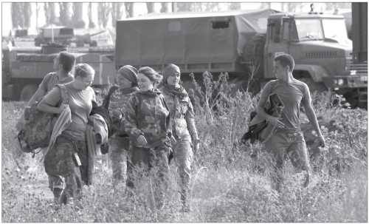
Військові медики 72-ї ОМБр.

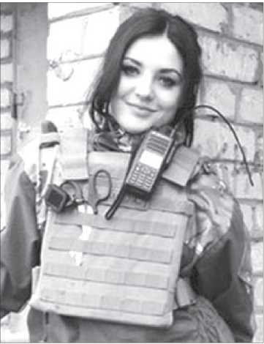
Медсестра-орденоносець молодший сержант Вікторія Прищепіна.

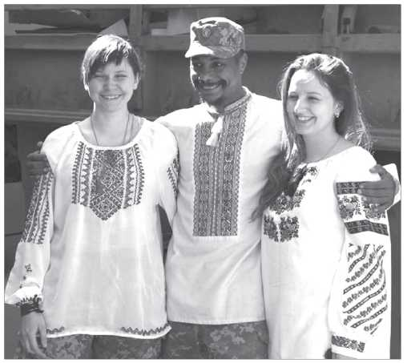
Медики Світлана і Сніжана з чорношкірим українським воїном Олександром Кравцевичем (позивний «НАТО»).
(З книги А. Гая «Вогненні рубежі «Прапороносців»)
Війна - жорстока тітка. В арсеналі у неї не лише смерть, але й тяжкі поранення, хвороби, епідемії. Тому медикам на усіх війнах було багато роботи. Не виняток і нинішня неоголошена російсько-українська, яка четвертий рій збирає свої криваві жнива на Донеччині.
Медичну службу 72-ї окремої механізованої бригади очолює майор В.І. Березнюк, який прибув у з’єднання у липні 2010 року після закінчення Української військової медичної академії на посаду командира медичної роти. Нині в умовах триваючих бойових дій у нього у підпорядкуванні більше сотні підлеглих разом з прикомандированими практично усіх медичних спеціальностей.
- Головне завдання військових медиків - робити все від них залежне для врятування життя солдата, - говорить Василь Іванович.
- Тому й вибудувана чітка вертикаль з відповідним штатом спеціально підготовлених людей. У взводі це санітари, в роті чи батареї
- санінструктори, які повинні надати пораненому першу невідкладну допомогу і доставити в медпункт батальйону. Там про пораненого подбає військовий лікар і забезпечить транспортування у шпиталі міст Авдіївки чи Покровського. А далі залежно від необхідності й стану пораненого його переправлять у військові шпиталі Дніпра, Одеси, Києва.
Кращих своїх підлеглих начмед називати відмовився. При цьому коротко пояснив:
- Тих, хто з різних причин нам не підходить, збагрюю негайно. А решта служить так, як велить їм клятва Гіппократа. Адже всі ми її свого часу давали і всі є його послідовниками. А от про тих, хто особливо відзначився, хто удостоєний державних нагород, писали наш бригадний військовий вісник, інші ЗМІ, сайти Інтернету. До них і адресую.
Медичний персонал бригади - у переважній більшості жінки. Це випадковість, але й на неоголошену російсько-українську війну вони пішли з бригадою саме 8-го березня. Про кількох наших медиків-героїнь хочеться розповісти у цій книзі.
***
Першою жінкою-медиком нашої бригади. удостоєною бойового ордена «За мужність» ІІІ ступеня, стала медсестра молодший сержант Вікторія Прищепіна. Про її нагородження повідомив невідомий автор на сайті «Новинарня» у публікації «Медсестра з «Промки» і підзаголовком: «Глухівчанка Вікторія Прищепіна отримала орден «За мужність».
Новини з Авдіївки приходять тривожні і трагічні. Російсько-терористичні війська посилили до максимуму обстріли промзони, йдуть постійні бої. І в цей час ми отримали новину, на яку не можна не відгукнутися: 21-річний медик Вікторія Прищепіна нагороджена бойовим орденом «За мужність» третього ступеня.
Більше року на передовій знаходиться 72-га механізована бригада, в якій служить глухівчанка - медсестра, молодший сержант Вікторія Прищепіна. Вона разом зі своєю напарницею Валею весь тиждень, коли у промзоні загострилася ситуація, не покидала «гарячу точку», цілодобово рятувала поранених. І зараз дівчина там. Віка впевнена, що знаходиться на своєму місці і її допомога дуже потрібна солдатам.
З Вікторією нам вдалося зв’язатися у соцмережі. Привітали дівчину із заслуженою нагородою і передали захоплення її мужністю та відвагою. Вона відповіла нам з самої Авдіївки.
- Нагороду отримала не тільки я, але й багато інших воїнів нашої бригади. Ми на совість несемо службу, і те, що нас не забули і відзначили, дуже приємно! Для мене особисто почесно отримати орден у 21 рік! Сьогодні обстановка у Авдіївці, на жаль, не змінюється: йдуть інтенсивні бої, противник обстрілює наші позиції важкою артилерією, є постраждалі серед мирних жителів. Лише протягом чотирьох днів у нашій бригаді отримав поранення 51 боєць, у більшості - важкі поранення. За три попередні місяці ця цифра була набагато меншою. Дуже сумно, що за тиждень ми втратили сім друзів-товаришів по службі, справжніх захисників і патріотів, - повідомила Вікторія.
Як з’ясувалося, у дівчини це вже не перша нагорода. У листопаді їй в числі інших військовослужбовців 72-ї бригади вручили медаль за несення служби на передовій.
Ми зв’язалися також і з батьками Віки. І мама, і тато дуже пишаються своєю дівчинкою. Переживають, хвилюються, але підтримують її.
- Мене просто розпирає гордість за свою дитину. Вона для мене герой найвищої проби, моя дівчинка, - ділиться тато Андрій Анатолійович.
- Я ніколи і не сумнівалася, що Віка зможе проявити себе саме у важких ситуаціях, вона сильна духом, - зазначає мама Любов Семенівна.
Коли ми переглядали дитячі фотографії Віки, на них малятко нічим не відрізнялося від подружок. Як і годиться дівчаткам, в дитинстві гралася в ляльки, на ранках виступала то Сніжинкою, то Королевою. Але, за словами батьків, уже тоді була дуже сміливою.
- Пригадую, коли Вікі було 10 років, я купив скутер. Вона без жодного страху сіла і поїхала. Уже тоді бачив, що наша дочка сміливіша за багатьох пацанів, - згадує тато.
Після закінчення школи Вікторія Прищепіна вступила в Глухівське медичне училище. Відучившись, з дипломом медсестри дівчина вирушила до родичів у Одесу. Там знайшла роботу за фахом - лаборантом у приватній клініці. Здавалося б, в теплі, в добрі, без особливого напруження. Але саме ця рутина Вікі й не сподобалася. Вона повернулася назад до Глухова. Через якийсь час дізналася про те, що на службу в армію військкомат запрошує контрактників. Вирішила спробувати і в листопаді 2015 підписала контракт на три роки. Її відправили на вишкіл в Десну. Вже на другий день дівчина зателефонувала мамі й радісно повідомила: «Це точно моє. Я буду служити!». Після вишколу по розподілу Вікторія Прищепіна потрапила в 72-гу механізовану бригаду. Так і почалася її служба в зоні АТО.
- Я ніколи не чула від Віки жодної скарги чи жалю. Вона жодного разу не засумнівалася у своєму виборі, - розповідає мама.
Всі болі і страждання медсестра Віка навчилася тримати в собі. Війна ще більше загартувала її. Єдине, що важко дається, так це утримати в собі біль від втрат друзів. На згадку про них Віка викладає пости на своїх сторінках в соціальних мережах.
Незважаючи на військовий камуфляж і бронежилет, наша землячка дуже приваблива! Дивлячись на неї, навіть важко собі уявити, що ця тендітна дівчина сьогодні рятує бійців на передовій, а за її жіночністю і вродою ховаються мужність, сміливість і витримка.
(З приводу придбання книги - моб. 068-561-28-72).

@

{Автор: В.Гальченко}{Страница: 8} «Нехай талант на сотню літ іскриться, й пісенна ватра гріє вас завжди»

На честь ювілею.
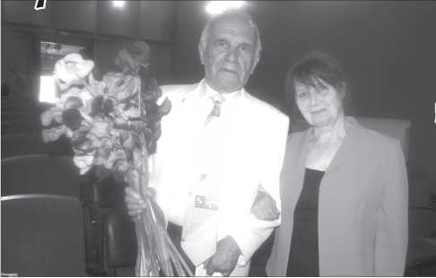

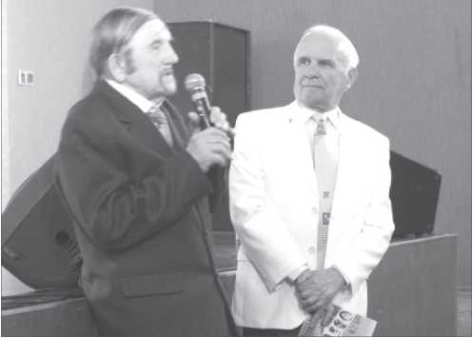
Ці та багато інших побажань звучали під час творчого вечора на адресу заслуженого працівника культури України, відомого поета-пісняра Анатолія Кульчицького. Йому виповнилось чотири по двадцять.
Вечір відбувся в Київському обласному музично- драматичному театрі імені Панаса Саксаганського. В залі було святково, тепло й затишно, адже вітали ювіляра й вручали подарунки істинні шанувальники його творчості.
Зокрема, радник міського голови Микола Антонюк сказав, що Анатолій Кульчицький стократ заслужив звання почесний громадянин Білої Церкви, бо щиро дарує людям любов та ще й постійно представляє в місті Український фонд культури.
А президент Київської обласної торгово-промислової палати, меценат Олександр Рябоконь зазначив, що Анатолій Кульчицький сам несе пісні до людей. Тому й шанують його в колективах. А щодо прожитих літ, то це справжнє багатство. І ним треба гордитися.
Цілою установою культури назвав ювіляра літератор, екс-голова міськрайонного об’єднання «Просвіта» Володимир Іванців (на знімку ліворуч). Шкода лише, що нема гідної зміни Анатолієві Кульчицькому. Отож йому доведеться ще довго працювати й перебувати в творчому польоті.
Також сердечні слова вітань вимовляли Катерина Литвиненко - керівник міського управління молоді та спорту, В’ячеслав Усков - директор театру, заслужений діяч мистецтв України, Володимир Недашківський - голова профспілкової організації Білоцерківського Національного аграрного університету, Ганна Нагорна - завідувачка 10-ї бібліотеки, Анатолій Гай - голова міського й обласного відділу Національної спілки письменників України, Віра Гутник - директор Центру творчості «Соняшник» та інші білоцерківці й гості міста.
А між виступами були чудові художні номери у виконанні артистів театру імені Саксаганського, учасників народного фольклорного ансамблю «Терниця», симфонічного оркестру районного Будинку культури, відомих співаків Григорія Музики й Ольги Самусенко, вихованців центру творчості «Соняшник», народного хору «Від серця до серця», жіночого вокального ансамблю «Спадщина», гармоністів із Жашкова. Анатолій Кульчицький отримав вітальні й подячні листи від Білоцерківської міськради, Київського обласного відділення Національної музичної спілки Міжнародного фонду імені Павла Глазового, обласного творчого об’єднання «Культура» та міськрайонного об’єднання «Просвіта». І ці нагороди, варто зауважити, не випадкові. Бо пісні ювіляра, як підкреслювалось на вечорі, - це дивовижне чар-зілля. Вони щирі, задушевні, беруть за душу й серце.
До речі, лише про рідний край Анатолій Кульчицький написав 36 пісень. А всього в його творчому доробку - понад 600 музично - словесних творів.
Ювілейний вечір «Тобі, Біла Церкво, заквітчане місто, я серце своє віддаю...» тривав упродовж трьох годин. Після закінчення розчулений автор щиро подякував організаторам і учасникам заходу за великий інтерес до його творчості. А ще зазначив, що молодим бути краще. Проте не треба мати претензій і до старості. Вона теж має бути прекрасною.
Хочеться висловити побажання Анатолієві Кульчицькому його ж словами: «Хай щастить Вам у дорозі і на рідному порозі. А якщо і цього мало, хай щастить Вам де попало».
В.Гальченко.

@

{Автор: І.Токаренко}{Страница: 8} «Сповідь серця»

Літературний простір.
Це назва чергової книги білоцерківчанки, члена Національної спілки письменників України Таїни Краєвської (Братченко). У центральній бібліотеці міста презентували видання. До нього ввійшли 122-а вірші, об’єднані в сім циклів, зокрема, «Присвята Україні», «Давній спогад», «Пейзажні замальовки», «Забутий мотив» та інші.
Таїна Краєвська написала більше десятка книг, дві з яких - поетичні збірки. Під час презентації «Сповіді серця» зазначалась, що ці вірші написані в різний час і присвячені Україні та її народові, боротьбі й коханню, спогадам і прагненням авторки. Її поезії притаманні публіцистичність, хвилюючий драматизм, глибока філософія і тонка лірика.
З особливою інтонацією декламувала пані Таїна вірші «Я вклоняюсь тобі, Україно!», «Дзвони Михайлівського собору», «Молитва за ворогів», «Недомовлене слово», «Самотній вовк». Авторка пояснила, чому вклоняється Україні не за пісню солов’їну, не за мову
калинову, не за світлі й багаті лани. Бо найголовніше - це вічна, незламна воля народу. Воля козацька, спадкова, від батьків - до синів-соколів.
«Не відняти її, не зламати,
Ворогам скаженіти дарма!
Україна - то вільная мати,
Щоб схилить її - сили нема!»
А в «Молитві за ворогів» додає:
«Мій Боже, ворогів послухай:
Як хочуть землю України –
Нехай земля їм стане пухом,
Могилою без домовини...
А нас, молю, прости, Всевишній,
Що не підставили щоки...
Ти знаєш: ми святі - чи грішні,
Що підставляєм кулаки!»
Чуттєві вірші про кохання. Наприклад, у «Присвяті» авторка зізнається:
«Даремно спогад знову пам’ять крає:
Ти - примха долі у моїм житті!
Без тебе я, мов птах з чужої зграї,
Той, що до вирію не долетів...»
Під час презентації книги Таїну Краєвську представила директорка міської централізованої системи Раїса Григоренко. Вона наголосила, що літераторка закінчила Кіровоградське музично-педагогічне училище та факультет журналістики Київського держуніверситету імені Тараса Шевченка. Працювала журналісткою у редакціях міських, галузевих і обласних газет, а також викладачем у школах і вишах. Перша публіцистична збірка «Дотик до чужої долі» побачила світ 1998 року. А «Сповідь серця» видано 2017-го. Всі твори пані Таїни презентовано в Білоцерківській центральній бібліотеці. Вони актуальні, написані доступною, живою мовою. І варті, щоб їх читали.
Це підкреслювали також керівники міських книгозбірень Галина Стадник, Світлана Линник, бібліотекарка Лариса Кузьмінська, головний спеціаліст міського відділу культури і туризму Ксенія Жукова, літератори Володимир Іванців та Галина Невінчана.
До речі, Галина Невінчана художньо оформила книгу. А редагував її киянин Микола Поліщук. Віддруковано «Сповідь серця» в товаристві «Білоцерків - друк». Отже, шановний читачу, нехай знайомство з цією поезією принесе тобі максимум задоволення.
І.Токаренко.

@

{Автор: Н.Нагірна}{Страница: 8} Стали фіналістами.

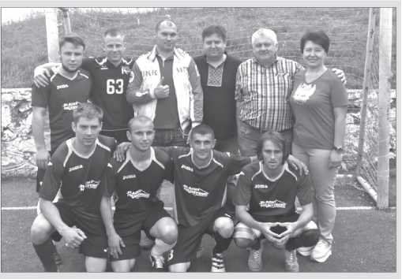

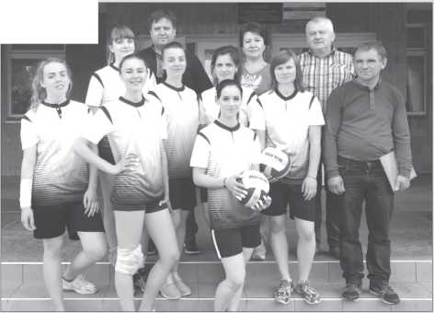
У с. Синява Рокитнянського району відбулися зональні ігри обласної спартакіади "Рухова активність - здоровий спосіб життя - здорова нація". За вихід у фінал у змаганнях з міні-футболу, волейболу (жінки), шашок, шахів, настільного тенісу боролися спортсмени Білоцерківського, Васильківського, Рокитнянського районів.
За спортсменів-аматорів Білоцерківщини щиро вболівали голова Білоцерківської районної державної адміністрації Геннадій Джегур та його заступник Володимир Толочко. Приємно відзначити, що команди з міні-футболу (с.Шкарівка, тренер Сергій Ковальчук) та волейболу (с.Дрозди, тренер Віктор Бондар) стали кращими і отримали заслужену перемогу. Тож у вересні саме вони візьмуть участь у фінальній частині змагань та будуть боротися за звання переможців спартакіади 2018 року.
Н.Нагірна.

